PORTADA
ANIMALES EN CAUTIVERIOS EN LOS HOGARES
NUESTRO ENTORNO VIVO
:
COLEGIO CONDE SAN GERMAN – MUNICIPIO LA ESPERANZA

Investigadores:
Adriana Lucia Bohada Ortega (relator)
Darsy Yanireth Pérez (investigador)
Edinson Yesid Paez Alvarez (logística)
Eider Fabián Jaimes Jaimes (investigador)
Ezequiel Vega (investigador)
José Armando Neira neira (líder)
Judit Marcela Pabon Gelvez (logística)
Kelly Johana Diaz Perez (investigador)
Laura Ropero Santos (investigador)
Laury Yulitza Ropero Pérez (investigador)
Robinson Daniel Ochoa Gómez (investigador)
Silvia Fernanda Rodríguez Gómez (investigador)
Ureine Duran Osorio (investigador)
Ramón David Neira Pabón (investigador)
Jefferson Pérez Remolina (tesorero)
Jhan Carlos Montagut Pabón (logística)
Deimer Cepeda Salcedo (investigador)
Co Investigadores:
Adis Patricia Bolaño Benitez
Leonor Gelvez Balaguera
Jairo Antonio Peña

CONTENIDO
- Resumen: Para evaluar el tipo y cantidad de alimento que se le sumistra a los animales en cautiverio, se utilizaron animales silvestres que se encontraron cautivos en los hogares del Corregimiento de Pueblo Nuevo, a través de una recolección de muestra completamente al azar. En esta primera fase de la investigación, los resultados han sido muy satisfactorios debido a que se ha identificado el uso por el cual las personas las tienen, en este caso para ornamentación o estética y el resultado principal que se ha estimado es la importancia y el tipo de alimento que se le suministra a la fauna silvestre en cautiverio en los hogares del Corregimiento de Pueblo Nuevo, a través de la aplicación de instrumentos como (encuesta, observaciones directas, fotografías y videos) se ha permitido evaluar que la gran mayoría de las especies encontradas son aves de la Familia Psitácidos como los loros, evidenciando una alimentación inadecuada, debido a que los propietarios no manejan balances nutricionales, representando un riesgo para la salud del ave, como la obesidad o sobrepeso, ejemplo en los loros en su vida natural invierten aproximadamente 67% de su tiempo en forrajeo, es decir, buscar, manipular e ingerir alimentos y por estar encerrados no pueden desempeñar estos tipos de comportamientos, permitiendo cada día más la aparición de estas posibles enfermedades y otro factor que incide también es que los animales están en jaulas y no tienen zona de ejercicio para poder ejercitarse, han sido casos aislados donde se encuentran.
Introducción: Hace más de 3.500 años, en Hierakompolis (Egipto) existió el primer zoológico, recién descubierto por científicos. Ese hecho demuestra lo atractivo que es para los humanos capturar y “hacer suya” la vida silvestre. Emperadores chinos, y reyes como Salomón, Semirami y Ashnurbanipal-de Asiria- y Nebuchadnezzar –de Babilonia-, están también en la lista de coleccionistas de vida silvestre. Más acá en el tiempo y el espacio, en América del Norte el primer animal exótico conocido por medio de una exhibición fue un león, en Boston, en 1727. Luego, más leones, camellos, elefantes, monos, aves exóticas, cebras, rinocerontes, ñus, tigres e incluso un oso polar fueron llevados hasta el continente Americano vía marítima durante los siglos XVIII y XIX (Pérez et al, s.f.).

En nuestra América tropical, millones de ejemplares de fauna silvestre son parte de un activo tráfico. Muchos pasan a ser parte de colecciones de personas o instituciones y otros serán tratados como “mascotas” exóticas, siendo el principal mercado Norteamérica y Europa. Como dicen Marco y Suárez (2001), el tráfico de especies silvestres está principalmente encaminado a abastecer la fuerte demanda mundial, siendo los principales importadores Estados Unidos y Canadá (primates, aves exóticas e insectos), Japón (marfil, pieles, primates y orquídeas), Europa (aves, insectos) y China (flora y fauna silvestre de todo tipo).

Sacar a un animal silvestre de su ambiente, encerrarlo, alimentarlo con sustitutos de su comida natural y mantenerlo en condiciones de estrés le acarrean a él problemas físicos: lesiones, infecciones, trastornos metabólicos, deshidratación, anemia y sobrepeso, parasitosis, deformaciones óseas por falta de ejercicio.Al respecto, se confirma que la separación del animal de su entorno natural y de su grupo familiar origina individuos estresados y con problemas de inmunosupresión, y, a menudo, una parasitosis normal en la vida libre les causa la muerte en cautividad (Jiménez, 2004).

Con este trabajo no se pretende fomentar o alentar el cautiverio de animales silvestre, sino para tratar de mejorar el bienestar animal en cuánto su alimentación, partiendo que éste influye en procesos vitales como la reproducción, el estado etológico y de salud, es decir casi en todos los procesos vitales de la vida de los animales y lo más importante sería desaparecer de las casas del Corregimiento de Pueblo Nuevo en un corto plazo los animales silvestres en cautiverios, para preservar nuestro recurso silvestre. por tal razón NUESTRO LEMA ES "NUESTRO HOGAR NO ES SU HOGAR"

Conformación del grupo de investigación:

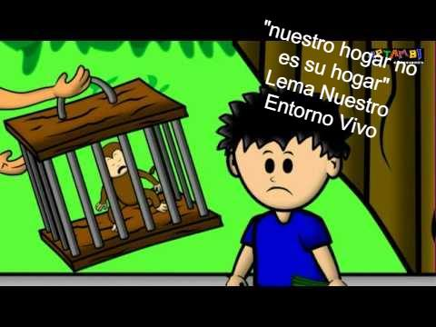

Nombre | Identificación | Fecha nacimiento | Edad | Grado | Género | Rol | Teléfono | E-mail
ADRIANA LUCIA BOHADA ORTEGA | TI.1004981820 | 19/01/1998 | 17 | 11 | F | Relator | 3103449782 | adrianabohadaevivo@gmail.com
DARSY YANIRETH PEREZ | TI. 1004822980 | 24/03/2002 | 13 | 7 | F | Investigador | 3214366204 | darcyevivo@hotmail.com
EDINSON YESID PAEZ ALVAREZ | TI.1193238926 | 01/07/2000 | 15 | 8 | M | Logística | 3133625754 | edinsonpaezevivo@hotmail.com
HEIDER FABIAN JAIMES JAIMES | TI.1004822871 | 04/01/2002 | 13 | 8 | M | Investigador | 3133003861 | eiderevivo@hotmail.com
EZEQUIEL VEGA | TI.97061023861 | 10/06/1997 | 17 | 9B | M | Investigador | 3165640326 | Ezequielevivo@hotmail.com
HAROLD ESLEIDER NEIRA NEIRA | TI.1004823118 | 28/06/2001 | 14 | 7B | M | Investigador | 3124184533 | haroldevivo@hotmail.com
JOHAN ARLEY OSORIO MARTINEZ | TI.1004822983 | 01/01/2003 | 11 | 7ª | M | Investigador | 3136504318 | johanevivo@hotmail.com
JOSE ARMANDO NEIRA NEIRA | TI.98010158648 | 01/01/1998 | 17 | 11 | M | Líder | 3124184533 | jarman.01@hotmail.com
JUDIT MARCELA PABON GELVEZ | TI.1005248067 | 23/09/1996 | 19 | 11 | F | Logística | 3134757514 | judithyjorge_1996@hotmail.com
KELLY JOHANA DIAZ PEREZ | TI.1005075656 | 09/02/2001 | 13 | 7 | F | Investigador | 3208948959 | kellyevivo@hotmail.com
LADY DIANA ORTEGA ROPERO | TI.1004823924 | 04/11/1999 | 14 | 7 | F | Investigador | 3213470748 | ladyevivo@hotmail.com
LAURA ROPERO SANTOS | TI.10044823612 | 21/05/2001 | 14 | 8 | F | Investigador | 3103658270 | lauraevivo@hotmaill.com
LAURY YULITZA ROPERO PEREZ | TI.1005330211 | 03/12/2002 | 12 | 6B | F | Investigador | 3124225044 | lauryevivo@hotmail.com
DEIMER CEPEDA SALCEDO | TI. | 07/07/2002 | 13 | 6 | M | Investigador | 3204630381 | deimerevivo@hotmail.com
ANGY LORENA GALVIZ HERRERA | TI. | 19/07/2003 | 11 | 6 | F | Investigador | 3134388495 | angyevivo@hotmail.com
ROBINSON DANIEL OCHOA GOMEZ | TI.1193079283 | 12/04/1999 | 15 | 8B | M | Investigador | 3207904104 | robinsonevivo@hotmail.com
SILVIA FERNANDA RODRIGUEZ GOMEZ | TI.99022213250 | 22/02/1999 | 19 | 11 | F | Investigador | 3132533479 | sifer1503@hotmail.com
UREINE DURAN OSORIO | TI.1007909623 | 01/03/2001 | 13 | 8 | F | Investigador | 3118329792 | ureineevivo@hotmail.com
- YARLE LEON SERRANO | TI.1003203826 | 24/11/2001 | 13 | 8 | F | Investigador | 3102856844 | yarleevivo@hotmail.com
- YILBER ROPERO GARAVITO | TI. 100824344 | 24/03/2001 | 14 | 8 | M | Logística | 3208460720 | yilberevivo@hotmail.com
- YULIETH DURAN RODRIGUEZ | TI.1004823121 | 08/04/2003 | 13 | 7ª | F | Investigador | 3132140182 | yuliethevivo@hotmail.com
- RAMÓN DAVID NEIRA PABÓN | TI. | 16/05/2001 | 14 | 6ª | M | Investigador | 3118815180 | ramonevivo@hotmail.com
JEFFERSON PEREZ REMOLINA | TI. 1102349081 | 6/09/1999 | 15 | 10º | M | Tesorero | 3222799916 | jeffersonevivo@hotmail.com
JHAN CARLOS MONTAGUT PABON | TI. 1007539756 | 16/05/2000 | 15 | 10º | M | Logística | 3146725292 | jhancarlosevivo@hotmail.com

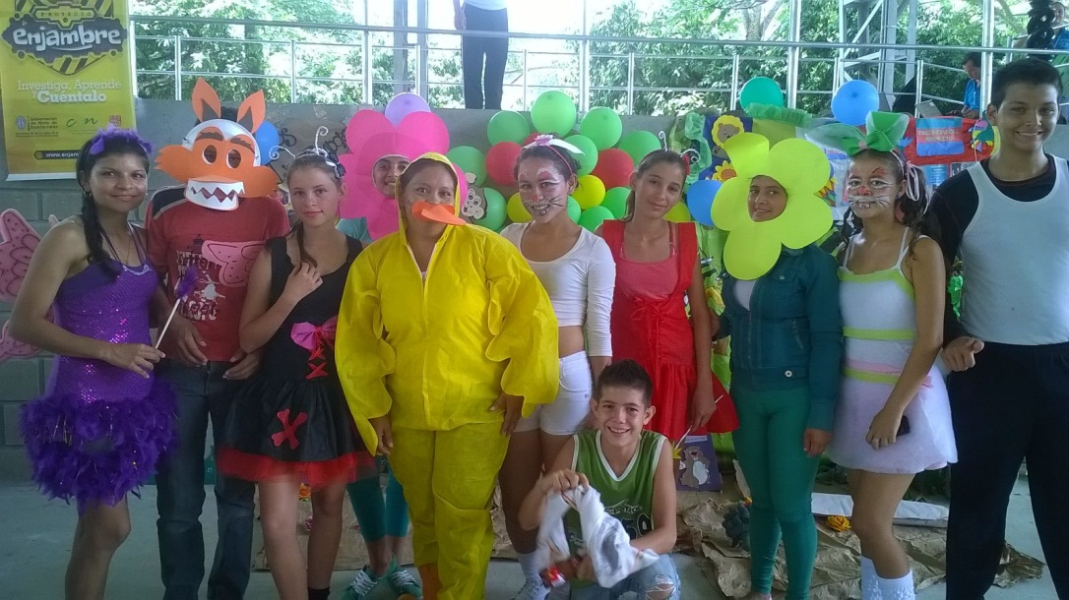

La pregunta como punto de partida: Para la realización de la pregunta el grupo de investigación se reunió y decidió que a través de una imagen se escogería la pregunta, teniendo en cuenta que el área del proyecto debería ser de medio ambiente y fauna silvestre. Una vez seleccionada un imagen de un hombre con forma de árbol pero de animales silvestres. Se llegó a la conclusión que debería estudiarse o el problema en si fuera la fauna silvestre que se encuentra en cautiverio por las personas de la comunidad de Pueblo Nuevo. Todos los integrantes del grupo estuvieron de acuerdo y sus preguntas fueron relacionadas con el tema.
El problema de investigación: Para la realización de la pregunta el grupo de investigación se reunió y decidió que a través de una imagen se escogería la pregunta, teniendo en cuenta que el área del proyecto debería ser de medio ambiente y fauna silvestre. Una vez seleccionada un imagen de un hombre con forma de árbol pero de animales silvestres. se llegó a la conclusión que debería estudiarse o el problema en si fuera la fauna silvestre que se encuentra en cautiverio por las personas de la comunidad de Pueblo Nuevo. Todos los integrantes del grupo estuvieron de acuerdo y sus preguntas fueron relacionadas con el tema.
- Trayectoria de la Indagación: Para la identificación de la fauna silvestre se utilizó diferentes recursos para la obtención de la información. Primero se consultó un listado de las especies de fauna silvestre que están sujetas al tráfico ilegal en la página de internet (CITES, Convención sobre el Comercio Internacional de Especies de Fauna y Flora Silvestre). 2009 , con estos se elaboró una guía de mamíferos, aves y reptiles, la cual esta ilustrada y acompañada con el nombre común de la especie, nombre científico, distribución, descripción y historia natural.
Para llevar a cabo el desarrollo de la consulta en el campo o sitios de muestra de los animales cautivos en cada uno de los hogares del Corregimiento, se elaboró una serie de preguntas abiertas, cerradas y un cuestionario. Para poder recoger la información, dar resultados y conclusiones de la investigación. Por lo tanto los instrumentos utilizados es: encuesta, video, fotografías y observación directa, anotada en el diario de campo.
- Para la organización se realiza la tabulación de cada una de las preguntas realizadas en la encuesta con sus respectivas respuestas, las anotaciones observadas en el diario de campo y se proceden realizar cuadros donde se muestran las respuestas de cada pregunta. A través del programa de Microsoft Excel y Microsoft Word, posteriormente se emiten los resultados y análisis de los mismos.
- Recorrido de las trayectorias de indagación:
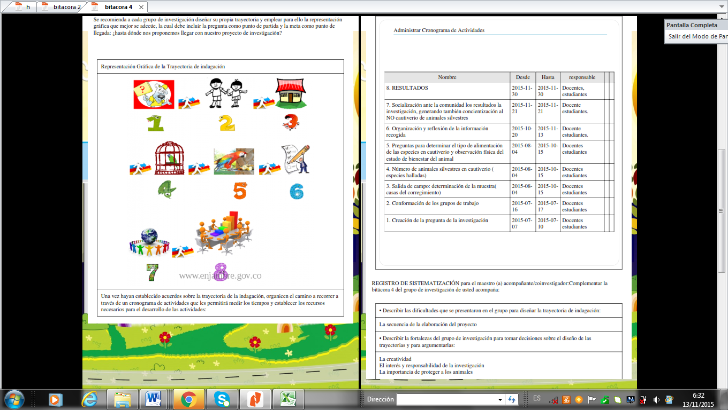
- Reflexión/Análisis de resultados: En esta primera fase de la investigación, los resultados han sido muy satisfactorios debido a que se ha identificado las diferentes especies que se encuentran cautivas en los hogares, el uso por el cual las personas las tienen, en este caso para ornamentación o estética y el resultado principal que se ha estimado es la importancia y el tipo de alimento que se le suministra a la fauna silvestre en cautiverio en los hogares del Corregimiento de Pueblo Nuevo, a través de la aplicación de instrumentos como (encuesta, observaciones directas, fotografías y videos) se ha permitido evaluar que la gran mayoría de las especies encontradas son aves de la Familia Psitácidos como los loros, evidenciando una alimentación inadecuada, debido a que los propietarios no manejan balances nutricionales, representando un riesgo para la salud del ave, como la obesidad o sobrepeso, ejemplo en los loros en su vida natural invierten aproximadamente 67% de su tiempo en forrajeo, es decir, buscar, manipular e ingerir alimentos y por estar encerrados no pueden desempeñar estos tipos de comportamientos, permitiendo cada día más la aparición de estas posibles enfermedades y otro factor que incide también es que los animales están en jaulas y no tienen zona de ejercicio para poder ejercitarse, han sido casos aislados donde se encuentran.
- Conclusiones: Con este trabajo se concluye que sí existen en los hogares del corregimiento de Pueblo Nuevo animales silvestre en cautiverio, con fines de ornamentación o mascotas, pero con una inadecuada alimentación que no contribuye al mejoramiento del bienestar del animal y afectando a procesos vitales como la reproducción, el estado etológico y de salud, es decir casi en todos los procesos vitales de la vida de los animales y lo más importante sería desaparecer de las casas del Corregimiento de Pueblo Nuevo en un corto plazo los animales silvestres en cautiverios, para preservar nuestro recurso silvestre. por tal razón NUESTRO LEMA ES "NUESTRO HOGAR NO ES SU HOGAR", lo más importante es concluir que la comunidad en estudio esta interesadas en campañas educativas donde pueden mejorar los espacios y los ambientes enriquecedores del animal.
Bibliografía: Mateos Montero, C.(1994). El bienestar animal. Una evaluación científica del sufrimiento animal. En J. Carranza (Ed.), Etología introducción a la ciencia del comportamiento (pp. 493-527). Cáceres, España: Universidad de Extremadura
Slater, P. J. B. (2000). El comportamiento animal. Madrid: Cambridge University Press.
http://issuu.com/veterinaria.org/docs/recvetn080808
- Agradecimientos. Agradecimientos a los precursores del proyecto enjambre a nivel departamental, a la institución Colegio Conde San Germán por permitir dejar involucrar en estos tipos de procesos de investigación, innovación y manejo de las tic a docentes e investigativos, ya que nos permite crear aprendizaje pedagógicos excelente para la adquisición de un nuevo conocimiento y a todos los docentes, rectores que han intervenido.
- Anexos:

